Федеральное государственное автономное образовательное учреждение высшего образования «Пермский национальный исследовательский политехнический университет» (ПНИПУ)

Лабораторная работа №4 "Работа с одномерными массивами"

Выполнил студент группы: РИС-23-3б

Коротаев Александр Дмитриевич

Проверила: доцент кафедры ИТАС

О. А. Полякова

2024

1. **Постановка задачи:**
2. Реализовать с использованием массива однонаправленное кольцо (просмотр возможен слева направо, от последнего элемента можно перейти к первому).
3. Распечатать полученный массив, начиная с К-ого элемента и до К-1.
4. Добавить в кольцо первый и последний элементы.
5. Удалить из кольца четные элементы.
6. Распечатать полученный массив, начиная с К-ого элемента и до К-1.
7. **Анализ задачи:**
8. Задать массив случайных чисел.
9. Для вывода массива от k-го до k-1-го элемента используем 2 цикла, 1-ый цикл выводит элементы массива от k-го до n-го, а 2-ой выводит элементы от 1 до k-1.
10. Добавить первый и последний элементы в массив и увеличить длину массива на 2.
11. Для удаления всех четных элементов используем вложенные циклы. Внешний определяет кол-во элементов, которые нужно удалить, внутренний будет удалять элемент, то есть переставлять все элементы на 1 влево, при этом во внешнем цикле после каждой итерации внутреннего цикла нужно уменьшать длину массива на 1, т.к. во внутреннем цикле мы удаляем 1 элемент.
12. **Блок-схема**

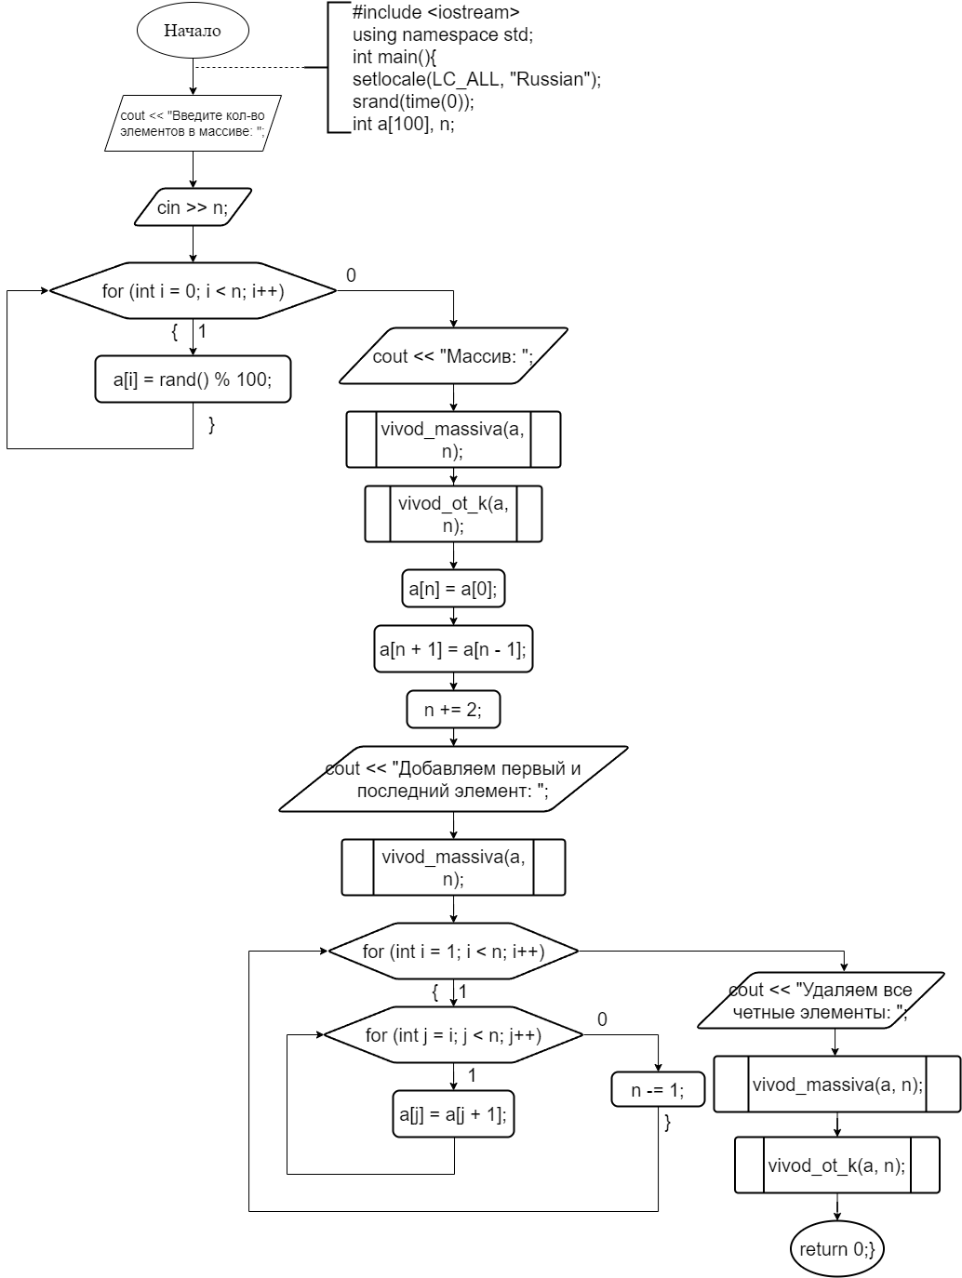

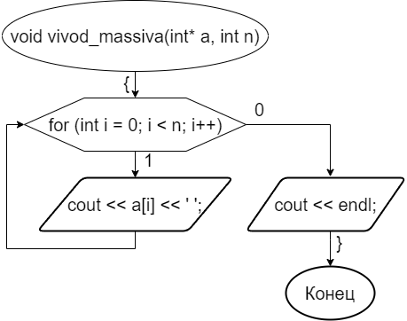

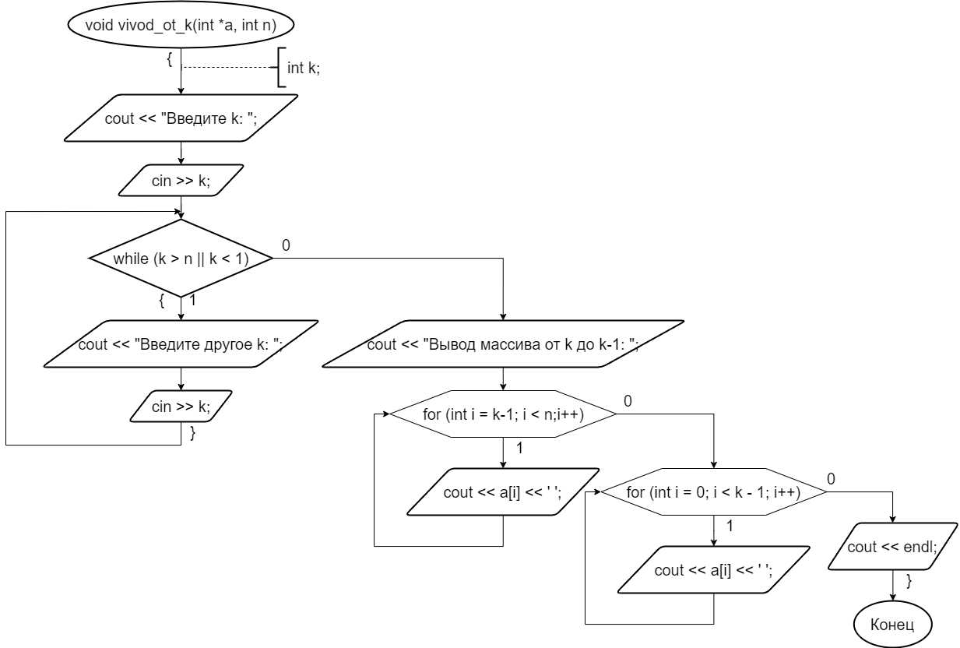

1. **Код**

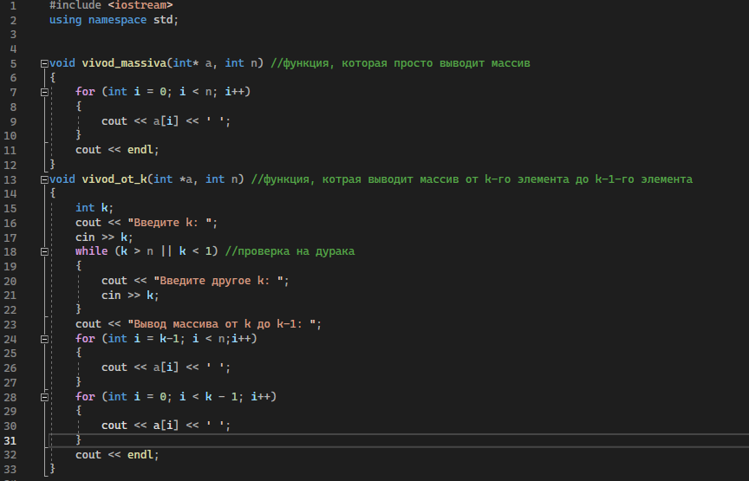

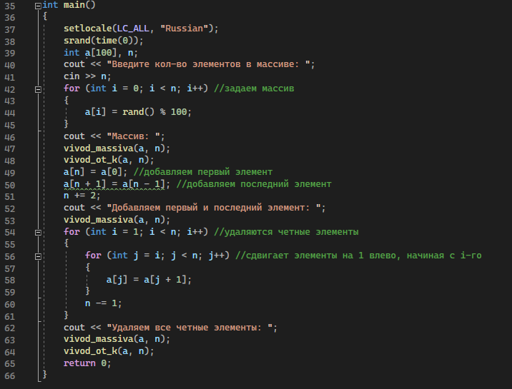

1. **Решения:**

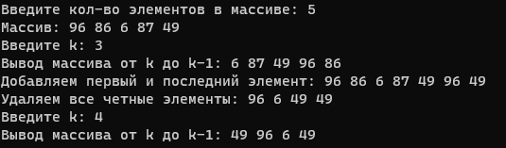

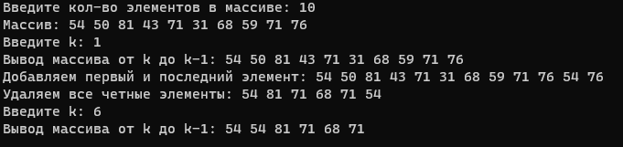

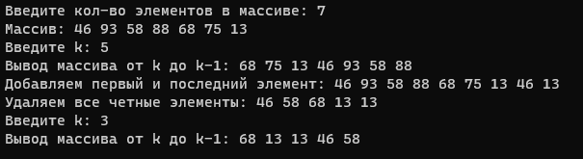

1. **Github:**

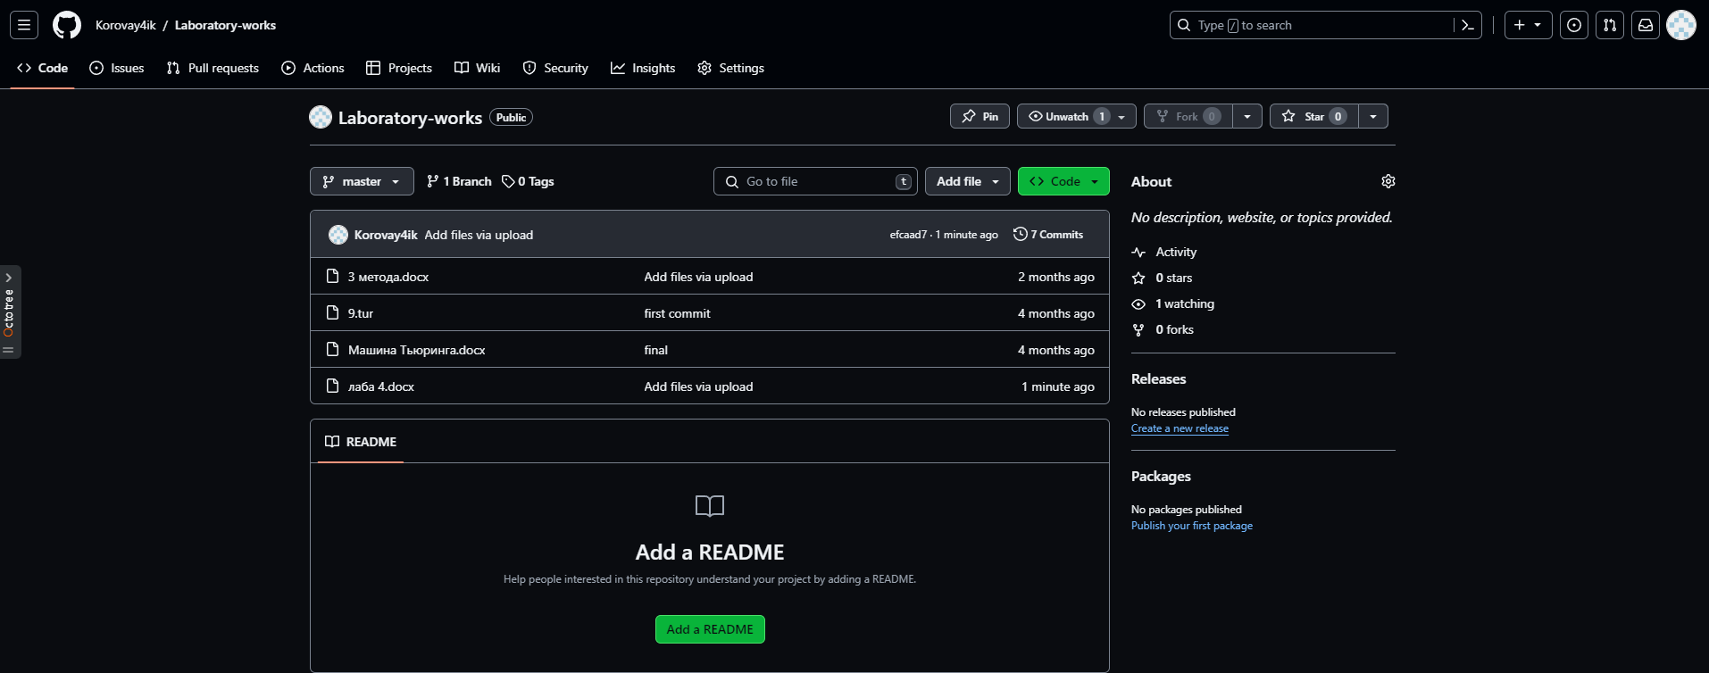

<https://github.com/Korovay4ik/Laboratory-works>